به نام خدا

تمرینات سری اول درس کنترل تطبیقی

دانشجو: علی رضائی 402123093

**سؤال اول)** مطلوب است شناسایی سیستم اسکالر زیر با استفاده از مدل 1.

equation

سیستم فوق را می‌توان در فضای حالت به شکل زیر نمایش داد:

equation

بنابراین

equation

1. پارامتریزه کردن مدل

equation

1. دستیابی به معادله خطا

equation

Inserting image...

equation

equation

equation

1. انتخاب تابع لیاپانف

equation

equation

equation

equation

equation

equation

equation

1. اعمال لم باربالات و نشان دادن همگرایی خطا به صفر

equation

equation

equation

equation

1. نتایج شبیه‌سازی

برای شبیه‌سازی از مقادیر زیر استفاده شده است :

equation

equation

equation

* پارامترهای تخمینی :

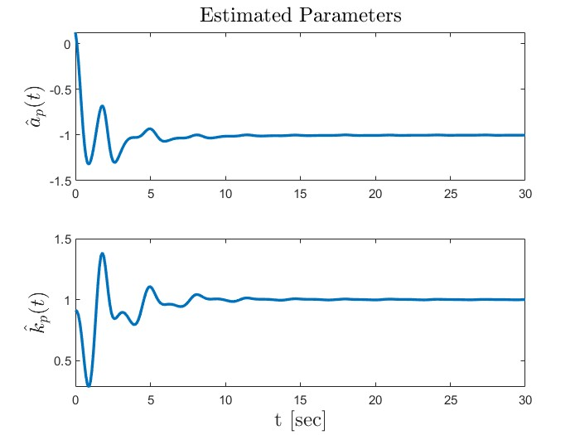

* حالتهای سیستم واقعی و سیستم تخمینی :

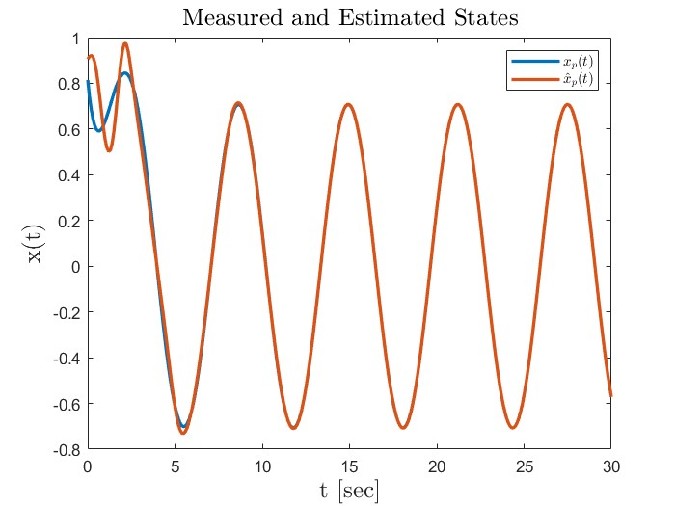

* همگرایی خطا :

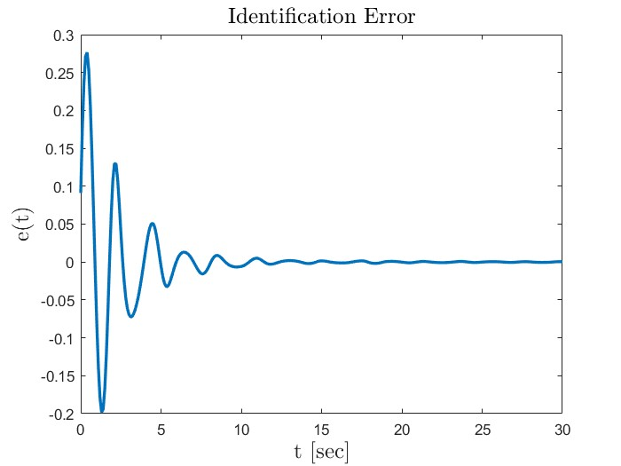

**سؤال دوم)** مطلوب است شناسایی سیستم اسکالر غیرخطی زیر، با استفاده از مدل 2.

equation

داریم

equation

همچنین

equation

1. پارامتریزه کردن مدل

equation

1. دستیابی به معادله خطا

equation

Inserting image...

equation

equation

1. انتخاب تابع لیاپانف

equation

equation

equation

equation

equation

equation

equation

equation

1. اعمال لم باربالات و نشان دادن همگرایی خطا به صفر

equation

equation

equation

equation

1. نتایج شبیه‌سازی

برای شبیه‌سازی از مقادیر زیر استفاده شده است :

equation

equation

Inserting image...

* پارامترهای تخمینی :

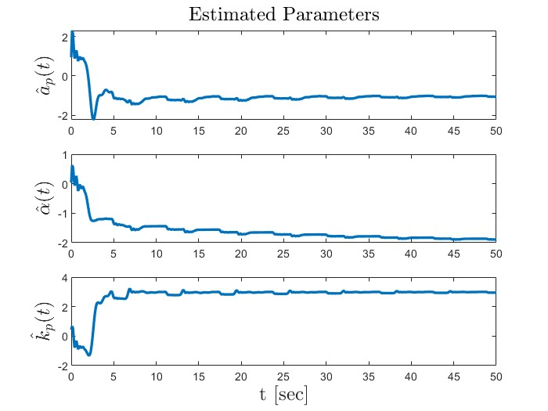

* حالتهای سیستم واقعی و سیستم تخمینی :

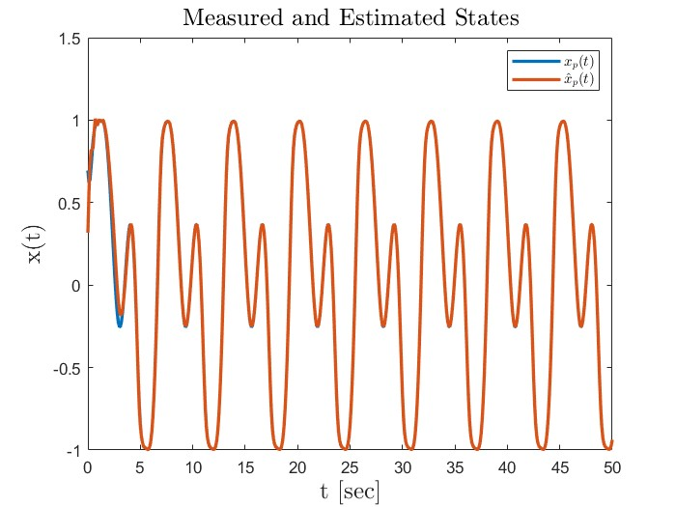

* همگرایی خطا :

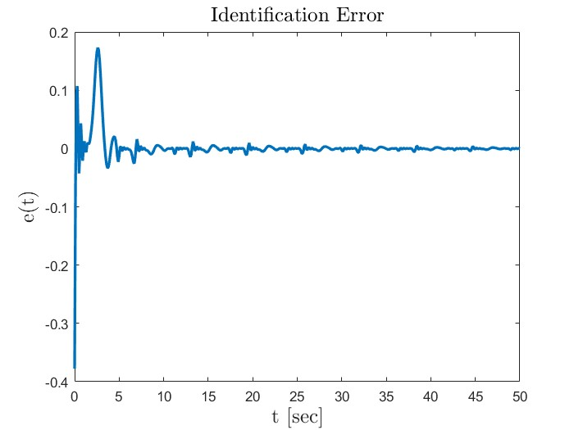

**سؤال سوم)** مطلوب است شناسایی برداری سیستم زیر با استفاده از مدل 2.

equation

1. پارامتریزه کردن مدل

equation

1. دستیابی به معادله خطا

equation

Inserting image...

Inserting image...

equation

1. انتخاب تابع لیاپانف

equation

equation

equation

equation

equation

equation

equation

equation

1. اعمال لم باربالات و نشان دادن همگرایی خطا به صفر

equation

equation

equation

equation

1. نتایج شبیه‌سازی

برای شبیه‌سازی از مقادیر زیر استفاده شده است :

equation

equation

equation

equation

equation

* پارامترهای تخمینی :

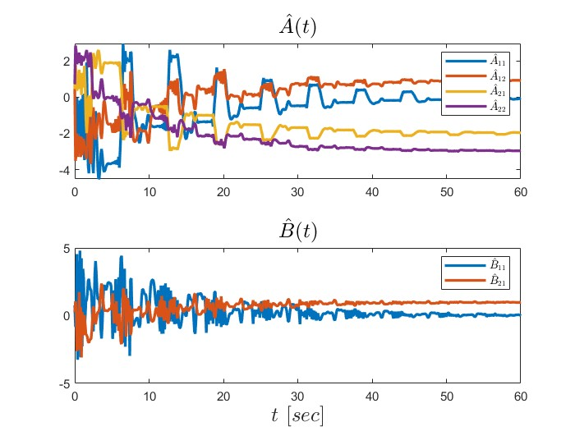

* حالتهای سیستم واقعی و سیستم تخمینی :

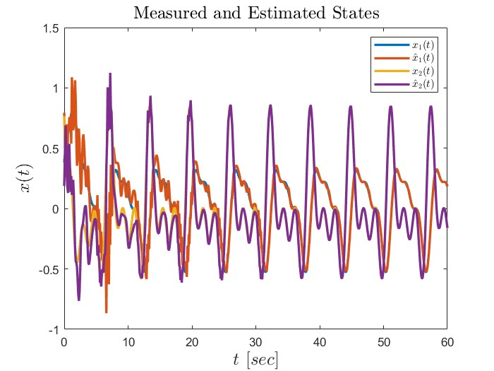

* همگرایی خطا :

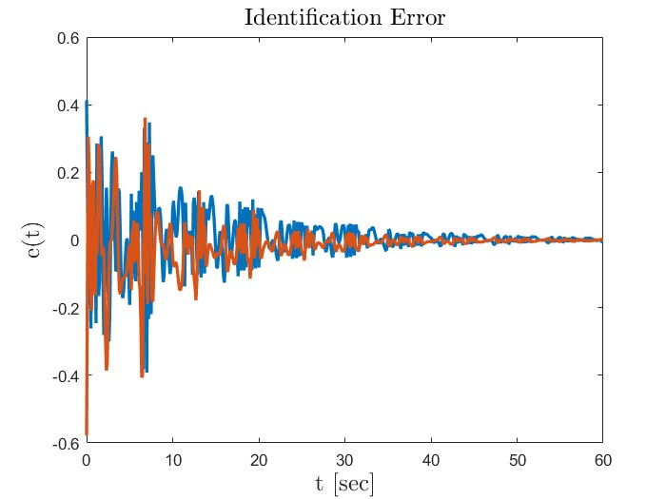

**سؤال چهارم)** مطلوب است طراحی کنترل مدل مرجع به دو روش مستقیم و غیرمستقیم برای سیستم اسکالر زیر.

equation

equation

* روش مستقیم با فرض معلوم بودن علامت equation :

1. پارامتریزه کردن کنترل‌کننده

equation

1. دستیابی به معادله خطا

equation

equation

equation

equation

equation

1. انتخاب تابع لیاپانف

equation

Inserting image...

equation

equation

Inserting image...

equation

equation

1. اعمال لم باربالات و نشان دادن همگرایی خطا به صفر

equation

equation

equation

equation

1. نتایج شبیه‌سازی

برای شبیه‌سازی از مقادیر زیر استفاده شده است :

equation

equation

* پارامترهای تخمینی :

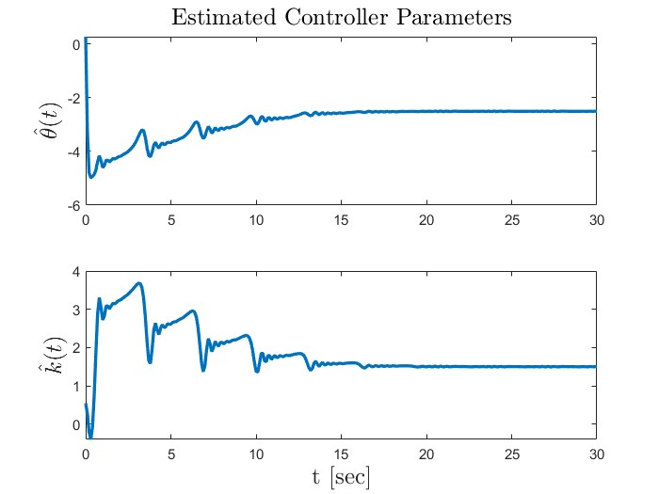

* حالتهای سیستم واقعی و مدل مرجع :

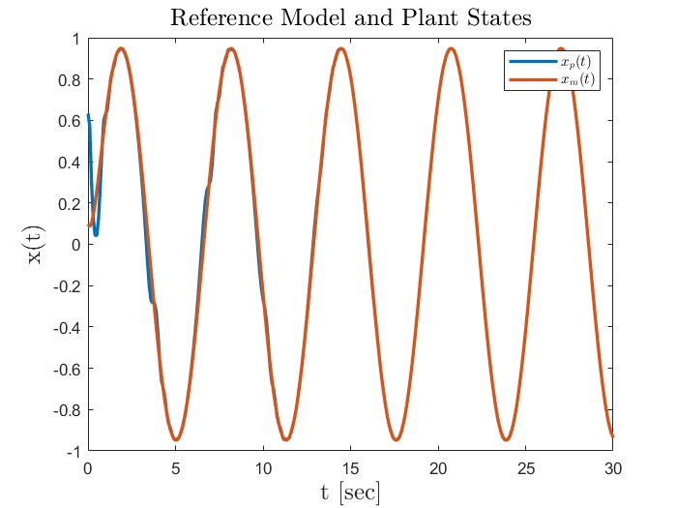

* همگرایی خطای ردیابی :

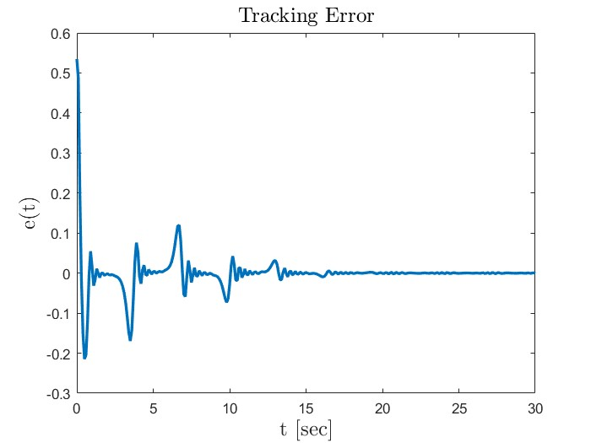

* سیگنال کنترلی :

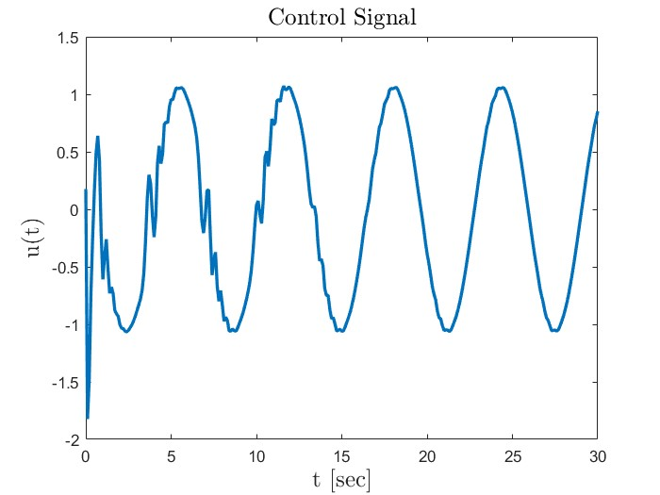

* روش غیرمستقیم :

1. پارامتریزه کردن کنترل‌کننده و مدل

equation

equation

1. دستیابی به معادله خطا

equation

equation

equation

equation

1. انتخاب تابع لیاپانف

equation

equation

equation

equation

equation

equation

equation

1. اعمال لم باربالات و نشان دادن همگرایی خطا به صفر

equation

equation

equation

equation

equation

1. نتایج شبیه‌سازی

برای شبیه‌سازی از مقادیر زیر استفاده شده است :

equation

equation

* پارامترهای تخمینی :

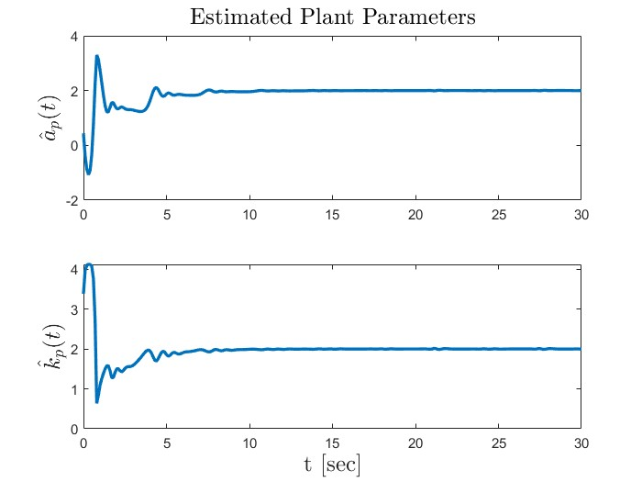

* حالتهای سیستم واقعی، سیستم تخمینی و مدل مرجع :

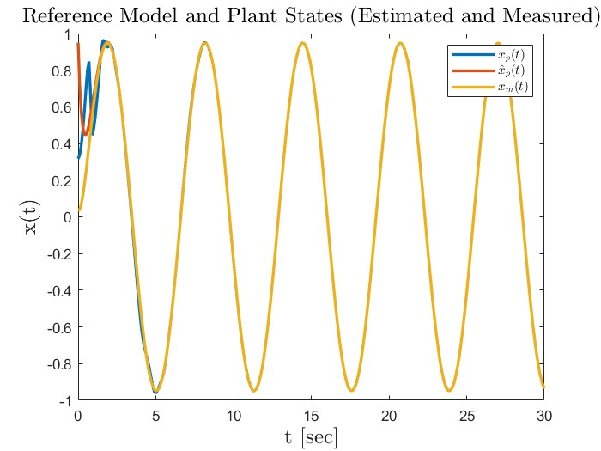

* همگرایی خطای شناسایی :

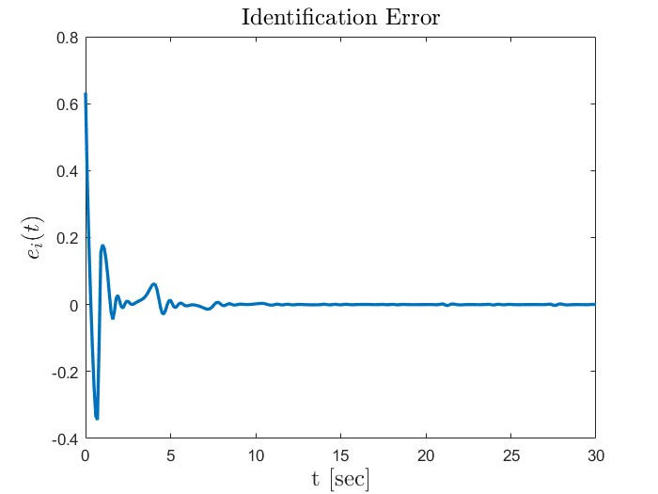

* همگرایی خطای ردیابی :

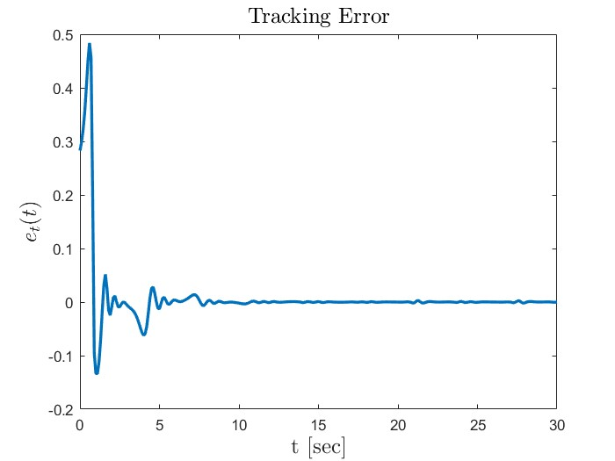

* سیگنال کنترلی :

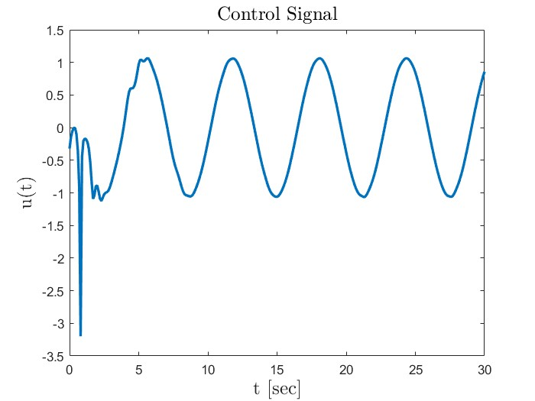

**سؤال پنجم)** مطلوب است طراحی کنترل مدل مرجع به روش مستقیم برای سیستم برداری زیر.

equation

equation

1. پارامتریزه کردن کنترل کننده

equation

با فرض معلوم بودن equation، کنترل کننده به شکل زیر پارامتریزه می‌شود:

equation

1. دستیابی به معادله خطا

equation

equation

equation

equation

1. انتخاب تابع لیاپانف

equation

equation

equation

equation

equation

equation

equation

1. اعمال لم باربالات و نشان دادن همگرایی خطا به صفر

equation

equation

equation

equation

1. نتایج شبیه‌سازی

برای شبیه‌سازی از مقادیر زیر استفاده شده است :

equation

equation

* پارامترهای تخمینی :

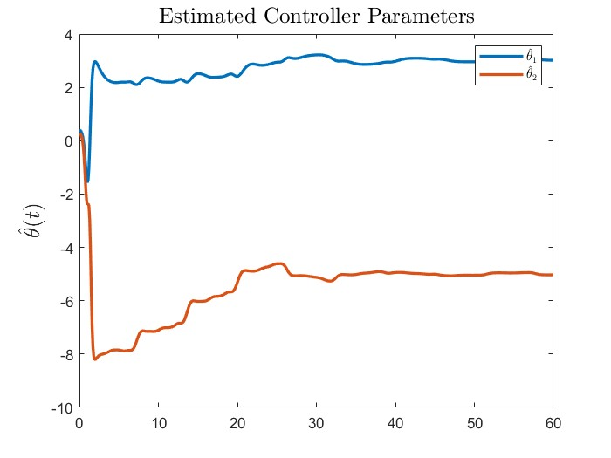

* حالتهای سیستم واقعی و مدل مرجع :

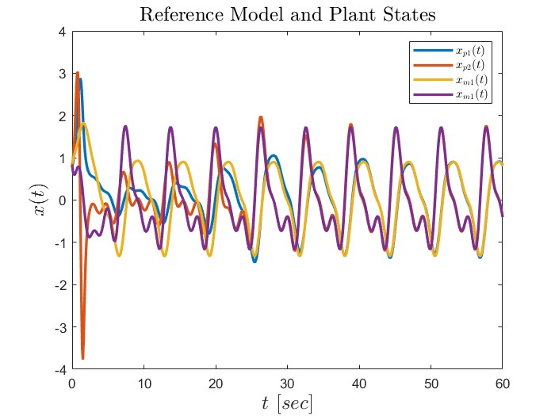

* همگرایی خطای ردیابی :

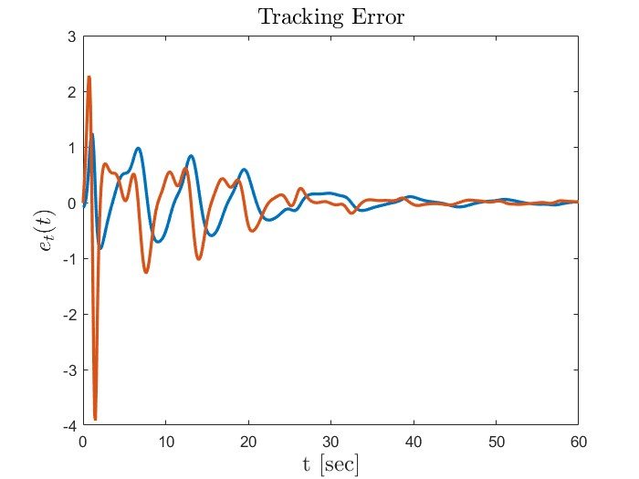

* سیگنال کنترلی :

